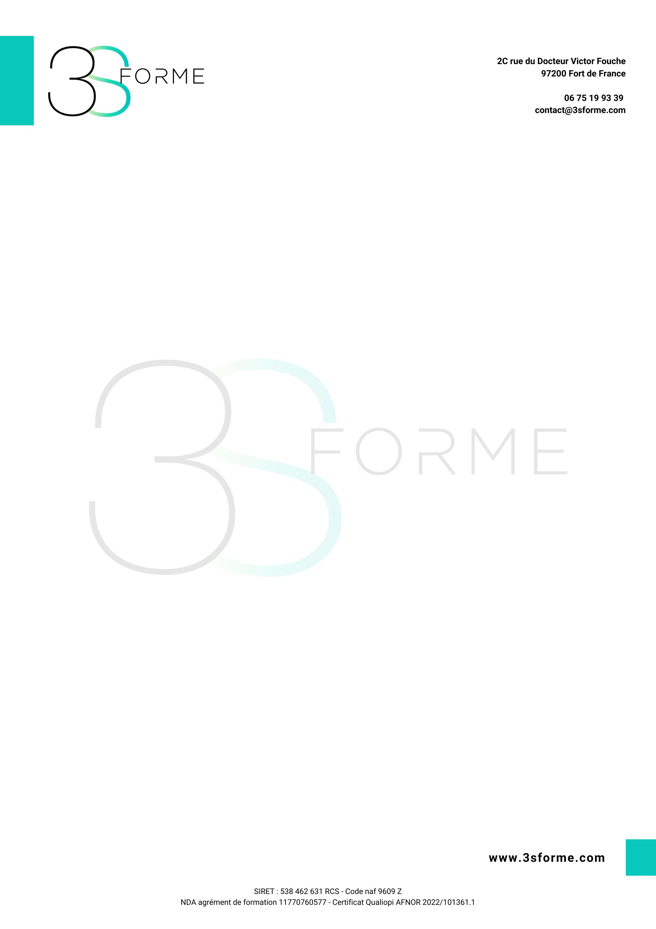

**BULLETIN D’INSCRIPTION**

**COURS COLLECTIFS**

**SPORT/SANTE**

Veuillez remplir en lettres capitales

NOM : PRÉNOM

Date de naissance : Sexe :

Profession ou statut :

Adresse :

Téléphone :

Mail :

**Je désire m’inscrire pour les sessions suivantes :**

* **Le 16 septembre 2023**, je participe à la séance de l’Aquagym situé à Fort-de-France « plage la françaises » de 7h30 du matin à 9h30
* **Le 14 octobre 2023**, je participe à la séance de l’Aquagym situé à Fort-de-France « plage la françaises » de 7h30 du matin à 9h30
* **Le 18 novembre 2023**, je participe à la séance de l’Aquagym situé à Fort-de-France « plage la françaises » de 7h30 du matin à 9h30
* **Le 16 décembre 2023**, je participe à la séance de l’Aquagym situé à Fort-de-France « plage la Française » de 7h30 du matin à 9h30
* **Le 30 septembre 2023**, je participe à la séance de Marche ou marche nordique situé à Fort-de-France « plage la françaises » de 7h30 du matin à 9h30
* **Le 28 octobre 2023**, je participe à la séance de Marche ou marche nordique situé à Fort-de-France « plage la françaises » de 7h30 du matin à 9h30
* **Le 2 décembre 2023**, je participe à la séance de Marche ou marche nordique situé à Fort-de-France « plage la françaises » de 7h30 du matin à 9h30

Haut du formulaire

 Je souhaite faire mon évaluation de ma condition physique 9 septembre 2023 à partir de 8h00 au 2C rue du Victor Fouche 97200 Fort-De-France 97200. Prévoir 1H d’entretien avec remise d’un dossier de votre condition physique.

 Je possède mon certificat médical pour 2023 dans le cadre des activités physiques et sportives ainsi que pour les maladies ALD

**Je possède les équipements suivants :**

* Natation (maillot de bain, serviette, frite, planche, palmes, lunette)
* Marche et Marche Nordique vêtement de sport (short, ou collant chaussette de marche, basket en bonne état, spécifique de marche, maillot de sport, casquette, gourde, bâton de marches nordique, soutien-gorge de sport, vêtement de pluie, affaires de rechange)

 Paiement au comptant 290€/pers par chèque à l’ordre de 3S FORME ou carte CB.

 Paiement échelonné par personne : (ci-joint deux chèque(s) :

Le premier chèque en septembre de 190€ + 80€ inscription aux différentes séances et évaluation

Le deuxième chèque de 100€ en décembre 2023

* Paiement au comptant sans évaluation de 210€ par chèque ou Carte CB
* Paiement échelonné par personne de 110€ le premier chèque ou carte CB lors de l’inscription
* Paiement échelonné par personne de 100€ le deuxièmes chèques ou Carte CB lors du 2 décembre 2023

L’inscription ne sera effective qu’accompagnée du bulletin d’inscription, avec bon pour accord et signé et du règlement.

Tout dossier incomplet ne sera pas pris en compte.

Fait à : Le :

Signature de la mention « Bon pour accord »